Titul Česká astrofotografie měsíce za září 2013 obdržel snímek

„Cestičky Perseid“, jehož autorem je Petr Horálek.

Je jich více než šedesát, těch cestiček, které vypálily do srpnové oblohy úlomky komety 109P Swift-Tuttle na svém posledním průletu kolem Země. Během několika nocí je zobrazil fotoaparát českého astrofotografa Petra Horálka. Nezachytil ovšem pouze tyto pomíjivé stopy, nýbrž i objekty mnohem robustnější, třeba tisíce hvězd našeho hvězdného domova i vzdálené galaxie. Ani to však není vše.
Meteorický roj Perseid, neboť ten je původcem zobrazené světelné show, je znám již více než 1755 let. A ještě mnohem delší dobu každoročně protíná zemskou dráhu, aby po několik nocí připomněl svatého Vavřince. Tento římský klerik byl zabit 10. srpna roku 258 při pronásledování křesťanů římským císařem Valeriánem, na což nebe po několika dnech odpovědělo ohňostrojem třpytivých slz – meteorů, které daly jevu lidové označení „slzy svatého Vavřince“. My dnes sice víme, že je způsobují tělíska mnohdy menší, než zrnko písku, pocházející z křehkého těla pomalu se rozpadající komety, ovšem mnoho z nás si při zahlédnutí letícího meteoru jistě nezapomene přát něco moc hezkého.
Meteory, byť ve skutečnosti letící vzájemně téměř přesně rovnoběžně, vylétají díky nebeské perspektivě z jednoho místa, které astronomové nazývají radiantem. Ten „perseidový“ leží, jak již název napovídá, v souhvězdí Persea a meteory z něho vylétající můžeme pozorovat téměř celou první polovinu srpna.
Snímek však skrývá další objekty. Předně tedy mohutný, temnými mlhovinami plnými mezihvězdného prachu přervaný pás Mléčné dráhy. Ta představuje nejen ozdobu letní temné oblohy, ale hlavně komplex několika ramen a ramének naší domácí Galaxie, mohutného hvězdného ostrova utopeného v hlubinách vesmíru. Nedaleko tohoto stříbřitého pásu, v souhvězdí Andromedy skrytého ve změti zobrazených hvězd, se nachází „chomáček“ blízké galaxie M 31, řítící se k nám rychlostí přes 250 km/s.
Ani to však není vše. Nad západním obzorem zobrazené oblohy, na našem snímku vpravo nahoře, spatříme jemnou difúzní matérii zodiakálního světla spolu s takzvaným protisvitem – výrazným zjasněním v oblasti odvrácené pozici Slunce na opačné straně oblohy. Tento kužel světla, v tomto případě tvořící přímo „zodiakální most“ klenoucí se přes celou viditelnou oblohu, je tvořen slunečním zářením rozptylujícím se na meziplanetárních prachových částečkách. Dodnes působí svým tajemným svitem nejen na romantické duše zamilovaných dvojic či nadšené pozorovatele oblohy, ale i na vědce skryté za monitory počítačů, snažící se modelovat dění v tomto prachovém prstenci, obklopujícím naše Slunce.
Mám tu čest znát autora snímku, který zvítězil v zářijovém kole soutěže Česká astrofotografie měsíce, osobně. Vím tedy, že zářivé cestičky meteorů zobrazených na snímku jsou zároveň zářivými cestičkami do jeho romantické duše. A doufám, že jsou, nebo se třeba stanou, i krásnými a něžnými cestičkami do duší vašich. Nezbývá tedy než jak Petrovi Horálkovi, tak i vám, milovníkům krás noční oblohy, popřát stovky či tisíce podobných zářivých cestiček do srdce. A Petrovi moc děkujeme a přejeme temné nebe nad hlavou.

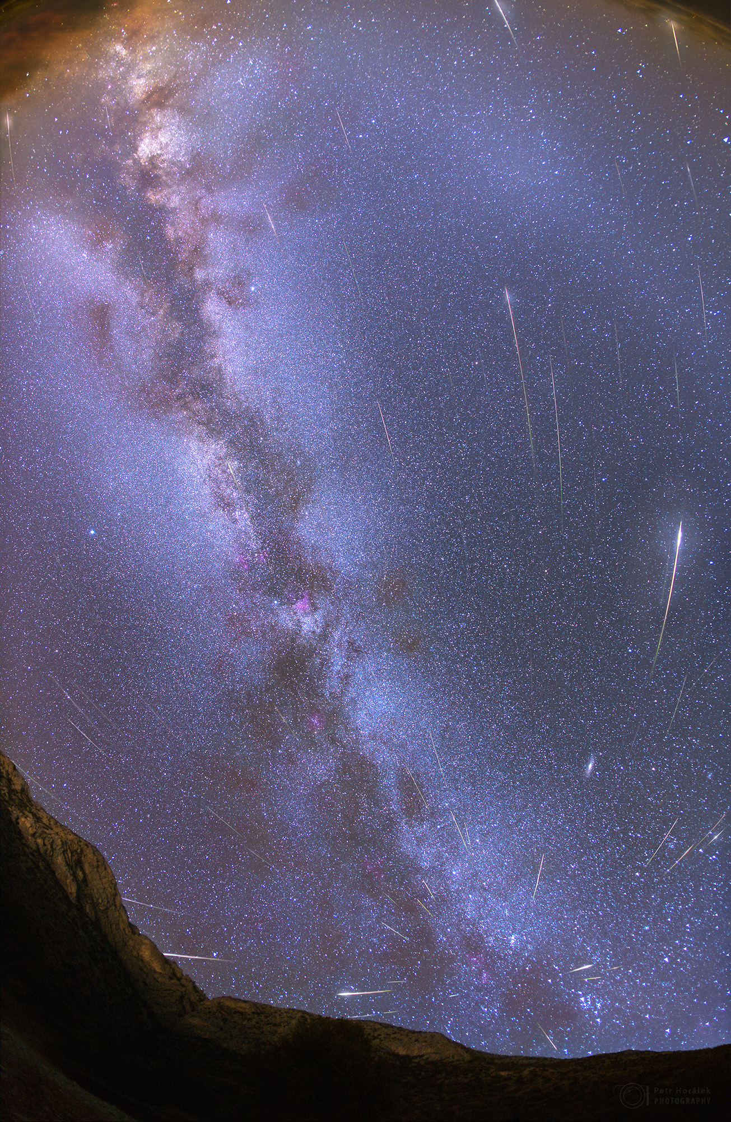
Autor: Petr Horálek
Název: Cestičky Perseid
Místo: Ivan Dolac, Hvar, Chorvatsko
Datum: 7. - 14. 8. 2013
Optika: Canon 15 mm
Stativ: stativ, EQ3
Senzor: Canon_6D
Zpracování: Snímky byly pořízeny přes Canon 6D, Canon 15 mm/f2.8@4.5, ISO 10000. Pro masku Mléčné dráhy 64 x 60 sekund (odečteny darkframy v DSS, složeno v Registar). Obraz krajiny 11 x 30 sekund (rovněž odečteny darkframy). Jednotlivé meteory mezi 7. a 14. srpnem – 79 x 30 sekund. Celkem bylo zachyceno přes 130 meteorů, bohužel jen asi polovina byla použitelná. Snímky meteorů zregistrovány v Registar s maskou Mléčné dráhy. Jednotlivé meteory do mozaiky přičteny přes Adobe Photoshop CS5 (ručně odmazáno okolí meteorů). V závěru upraveny křivky (gamma) pro zvýraznění zodiakálního mostu a protisvitu a oblasti temných mlhovin v Mléčné dráze o 30 procent přisyceny.

Vítězné snímky v jednotlivých měsících a další informace si můžete prohlédnout na
http://www.astro.cz/cam/.

Za porotu ČAM Marcel Bělík, Hvězdárna v Úpici

